Επίσκεψη Υφυπουργού Υγείας Ζ. Ράπτη στο ΨΝΑ "Δρομοκαΐτειο" για την Παγκόσμια Ημέρα Νοσηλευτή
12/05/2021

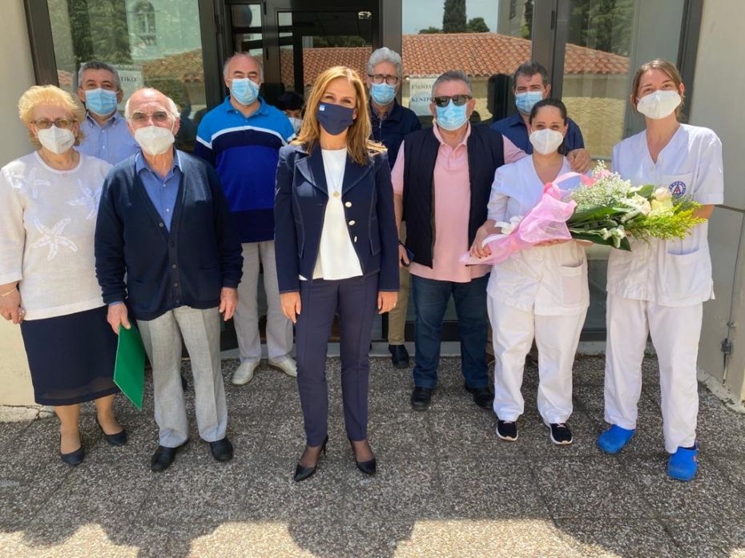
Με αφορμή την Παγκόσμια Ημέρα Νοσηλευτή, η Υφυπουργός Υγείας Ζωή Ράπτη επισκέφθηκε σήμερα το Ψυχιατρικό Νοσοκομείο Αττικής «Δρομοκαΐτειο». Η Υφυπουργός συναντήθηκε με τον Διοικητή του Νοσοκομείου Ευάγγελο Κονταξάκη, τον Πρόεδρο του Δ.Σ Ισίδωρο Πρώιο, τη Διευθύντρια Νοσηλευτικής Υπηρεσίας Αργυρώ Ζερβού, τον Γενικό Γραμματέα της Π.Ο.Ε.ΔΗ.Ν Ιωσήφ Σίσκα, καθώς και νοσηλεύτριες και νοσηλευτές του Νοσοκομείου.
Η Υφυπουργός έκανε την ακόλουθη δήλωση:
«Σήμερα τιμούμε τους μαχητές της πρώτης γραμμής. Τους πιο σπουδαίους, αφανείς ήρωες: Τους νοσηλευτές. Αυτούς που μπήκαν, από την αρχή, στην πρώτη γραμμή της μάχης κατά της πανδημίας, χωρίς φόβο και δισταγμό. Αυτούς που μαζί με τους γιατρούς, στάθηκαν και στέκονται πυλώνες του Εθνικού μας Συστήματος Υγείας. Αυτούς που μαζί με τους υπόλοιπους επαγγελματίες Υγείας, κράτησαν ζωντανή την ελπίδα μας και υψηλές τις προσδοκίες μας για να ξεπεράσουμε την πανδημία. Χωρίς αυτούς, τίποτα δεν θα ήταν το ίδιο.
Ειδικά στις Δομές Ψυχικής Υγείας της χώρας η προσφορά του νοσηλευτικού προσωπικού υπήρξε ακόμα σημαντικότερη, λόγω της πλήρους απαγόρευσης επισκεπτηρίων των ασθενών, εξαιτίας των πολύμηνων ειδικών μέτρων προστασίας, καθώς στάθηκαν δίπλα τους, σαν οικογένειά τους.
Με την ευκαιρία της ημέρας, ανακοινώνω την άμεση ενίσχυση του «Δρομοκαϊτείου» και του ΨΝΑ «Δαφνί» με 40 νοσηλευτές, 20 σε κάθε νοσοκομείο, και τη δρομολόγηση της έγκρισης 215 θέσεων ειδικευομένων νοσηλευτών Ψυχικής Υγείας, με νομοθετική διάταξη που θα κατατεθεί τις επόμενες ημέρες.
Συνεχίζουμε μαζί. Κερδίζουμε τον πόλεμο. Σας στηρίζουμε. Σας ευχαριστούμε».

